

**FACULDADE PROJEÇÃO**

**Tecnologia em Análise e Desenvolvimento de Sistemas**

AQUILES DIAS DE SOUSA

CAIO FERNANDO SILVA OLIVEIRA

GABRIELLE LIMA FERREIRA

JHONNY CARVALHO ALVES

LEONARDO PEREIRA DA SILVA

LUCAS LAMAR DA SILVA CARNEIRO

**ALIMENTADOR PET**

Brasília, junho de 2019.



**FACULDADE PROJEÇÃO**

**Tecnologia em Análise e Desenvolvimento de Sistemas**

**TEMA**

Tópicos Avançados em Análise e Desenvolvimento de Sistemas apresentado ao Curso de Tecnologia em Análise e Desenvolvimento de Sistemas da Faculdade Projeção.

Brasília, ___ de __________ de [ano].

**Banca Examinadora:**

Professor(a) :[Informar o nome completo]

**Orientador(a)**

Professor(a) :[Informar o nome completo]

Professor(a) : [Informar o nome completo]

Professor Rosa Maria Diekn de Queiroz, Especialista

**Coordenadora do curso de Sistemas de Informação**

SUMÁRIO

LISTA DE ABREVIATURAS E SIGLAS 4

LISTA DE FIGURA 5

LISTA DE TABELAS 6

RESUMO 7

ABSTRACT 8

CAPÍTULO I 9

VISÃO INICIAL 9

1. INTRODUÇÃO 9

2. Contextualização 9

3. Problemática 10

4. Solução Proposta 10

5. Objetivo Geral 10

6. Objetivos Específicos 10

CAPÍTULO II 11

METODOLOGIA APLICADA 11

1. Metodologia e Modelo de Desenvolvimento 11

2. Fundamentação teórica 11

3. Montagem do Hardware 12

3. 1 Protótipo da Modelagem do Circuito 12

3.2 Especificação e Detalhamento dos itens utilizados 13

3.3 Detalhamento da comunicação entre os dispositivos 24

4. Desenvolvimento do software 24

5. Imagens das fases de montagem do protótipo 25

6. Cronograma 27

7. CONCLUSÃO 28

Referências 29

# LISTA DE ABREVIATURAS E SIGLAS

GND *Ground*

ABS *Acrylonitrile Butadiene Styrene*

SRAM *Static Random Access Memory*

EEPROM *Electrically Erasable Programmable Read Only Memory*

AWG *American Wire Gauge*

VDC *Voltage Direct Current*

AVR *Automatic Voltage Regulator*

PIC *Peripherical Interface Controller*

TTL *Transistor-transistor logic*

LED *Light Emitting Diode*

ISM *Industrial Sientific and Medical*

GFSK *Gaussian Freguency Shift Keying*

EMI *Eletromagnetic Interference*

# LISTA DE FIGURA

Figura 1 Modelagem do circuito 12

Figura 2 Placa Arduino Uno 13

Figura 3 Jumpers 14

Figura 4 Protoboard 15

Figura 5 Motor de Passos 16

Figura 6 Fonte 12v A2 17

Figura 7 Modulo Relé 18

Figura 8 Modulo sensor ultrassónico HC-SR04 19

Figura 9 Módulo Bluetooth HC-05 20

Figura 10 Minibomba de Água RS385 21

Figura 11 Driver 22

Figura 12 Fonte 12v 23

Figura 13 Montando o Bluetooth 25

Figura 14 Montando o Bluetooth e o Motor de Passos 26

Figura 15 Projeto Completo 27

# LISTA DE TABELAS

[Tabela 1 Cronograma de Desenvolvimento do Alimentador 27](#_Toc11080308)

# RESUMO

Este documento será relatado sobre o Alimentador Pet feito com Arduino, que é uma estrutura em que os donos podem usá-la para alimentar seus animais domésticos pelo celular via Bluetooth, onde este alcançar. Serão mostradas todas as etapas do desenvolvimento dele, como o objetivo, a descrição de cada item utilizado, cronograma, protótipos, entre outros.

**Palavras-Chave:** Alimentador Pet, Arduino.

# ABSTRACT

This document will be reported on the Pet Feeder made with Arduino, which is a framework in which owners can use it to feed their pets via their cell phone via Bluetooth wherever it reaches. It will show all the stages of its development, such as the objective, the description of each item used, schedule, prototypes, among others.

**Keywords: Pet Feeder, Arduino.**

# CAPÍTULO I

# VISÃO INICIAL

## 1. INTRODUÇÃO

Atualmente, a maioria das pessoas possui um animal de estimação (cães e gatos) em casa, onde elas cuidam e os alimentam diariamente, esses animais estão se tornando cada vez mais presente em todas as famílias. Atualmente no Brasil tem 52 milhões de cães e 22 milhões de gatos espalhados pelo país (IBGE, 2013). O Alimentador Pet feito com Arduino serve para deixar de forma mais simples e prática essa alimentação, pois o dono pode fazer isso automaticamente, usando um aplicativo no seu celular e assim a estrutura libera a ração para o seu animal comer. Dessa forma, o dono não precisa se preocupar com o horário, pois é só agendar no aplicativo a hora certa para alimentá-los, quando o celular estiver conectado via Bluetooth ele só irá precisar ativar para a ração cair.

O objetivo do projeto foi alcançado e o protótipo desenvolvido indicando que o Arduino pode ser utilizado para várias aplicações que podem simplificar tarefas quotidianas

## 2. Contextualização

O Arduino foi criado em 2005 e a busca por ele vem crescendo a cada dia. É uma plataforma de [prototipagem](https://pt.wikipedia.org/wiki/Prot%C3%B3tipo) eletrônica de [hardware livre](https://pt.wikipedia.org/wiki/Hardware_livre) e de [placa única](https://pt.wikipedia.org/wiki/Computadores_de_placa_%C3%BAnica), é fácil de usar, tem baixo custo e pode ser levado a qualquer lugar devido ao seu tamanho ser pequeno. E ele pode ser usado para controlar e automatizar várias coisas.

Com essa facilidade no uso, o Alimentador Pet será feito com ele, para ser automatizado e tornar mais fácil para os donos a alimentação de seus animais domésticos.

## 3. Problemática

Alguns donos muitas vezes se esquecem de alimentar seu animal, pois estão ocupados fazendo outras coisas; e outros às vezes têm certa preguiça de ir e colocar a alimentação, assim o animal fica passando fome, podendo até adoecer.

## 4. Solução Proposta

Esse alimentador serve para ajudar o dono a alimentar o seu animal sem se preocupar em ir colocar a comida, podendo fazer isso automaticamente através de um aplicativo de celular.

## 5. Objetivo Geral

O objetivo geral é desenvolver um alimentador automático para animais de estimação utilizando o Arduino.

### 6. Objetivos Específicos

* Utilizar Arduino
* Mostrar detalhadamente cada ligação
* Mostrar a montagem passo a passo do projeto
* Criar estrutura.

# CAPÍTULO II

# METODOLOGIA APLICADA

## 1. Metodologia e Modelo de Desenvolvimento

A metodologia que será utilizada nesse projeto será a metodologia Ágil. A metodologia ágil é uma forma de acelerar as entregas durante o desenvolvimento de um projeto, fracionando o todo em entregas incrementais, trabalhando em times auto organizados e fazendo uso da Inteligência Coletiva, com equipes multidisciplinares, para atingir uma meta estabelecida a cada fase, até a conclusão final da entrega total do projeto.

## 2. Fundamentação teórica

* Arduino é uma plataforma de prototipagem eletrônica *open* *source* que se baseia em *hardware* e *software* flexíveis e fáceis de usar.
* Jumpers são condutores utilizados para conectar dois pontos de um circuito eletrônico.
* Protoboard de 830 pontos com ligações elétricas utilizada para montar circuitos eletrônicos sem precisar soldar os terminais, com um interruptor ao meio dela.
* Motor de passo é um tipo de motor elétrico usado quando algo tem que ser posicionado muito precisamente ou rodado de um ângulo exato.
* O módulo Relé é um módulo o qual torna realmente fácil conectar um relé a um Arduino. Ele já tem todos os componentes necessários para tal conexão, fazendo só com que você necessite conectar os cabos corretamente ao Arduino.
* O sensor de distância é um tipo de sensor que mede a distância entre um ponto de referência e um objeto desejado.
* Bluetooth é um protocolo de comunicação sem fio com baixo consumo de energia onde é possível fazer a transmissão de dados entre dispositivos. O alcance varia de 1 a 100 metros e o consumo de energia vai variar de acordo com a distância de comunicação (quanto maior a distância maior o consumo).
* A Minibomba de Água RS385 foi criada especialmente para o desenvolvimento de projetos de prototipagem, incluído automação residencial e protótipos robóticos baseados em plataformas microcontroladores, entre elas, Arduino e Raspberry Pi.
* O driver de motor de passo permite o Arduino controlar motores com correntes superiores a 50mA.
* A fonte de alimentação é um componente de aparelhos eletrônicos que tem como função transformar a energia elétrica que chega pelas tomadas em uma corrente elétrica contínua. Ou seja, ela recebe a energia em 110V ou 220V e transforma na voltagem adequada para o funcionamento do aparelho, que geralmente é 12V.

## 3. Montagem do Hardware

## 3. 1 Protótipo da Modelagem do Circuito

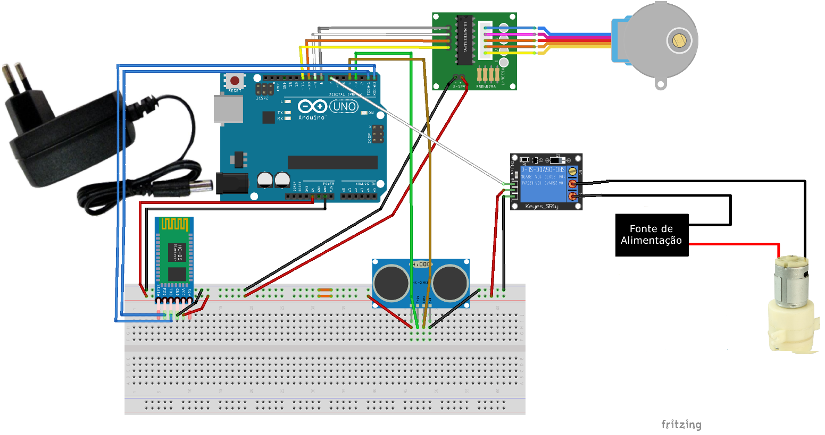

Figura 1 Modelagem do circuito

## 3.2 Especificação e Detalhamento dos itens utilizados

A placa Arduino costuma ser a primeira opção de muitos, ela seleciona automaticamente a fonte de alimentação (USB ou fonte externa). Ela se diferencia das outras por não utilizar o chip da FTDI USB-to-Serial. Ao invés deste chip, um Atmega8U2 já programado faz a função de converter os dados da USB para Serial.

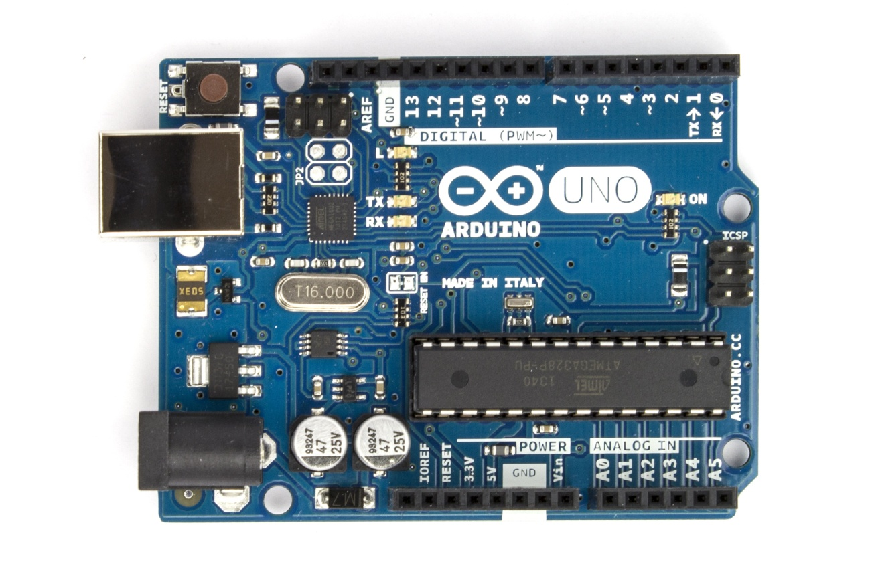

Figura 2 Placa Arduino Uno

* Microcontrolador: Atmega328
* Tensão de Operação: 5V
* Tensão de Entrada: 7-12V
* Portas Digitais: 14
* Portas Analógicas: 6
* Corrente Pinos I/O: 40mA
* Corrente Pinos 3,3V: 50mA
* Memória Flash: 32KB (0,5KB usado no bootloader)
* SRAM: 2KB
* EEPROM: 1KB
* Velocidade do Clock: 16MHz

Os [Cabos Jumpers](https://www.curtocircuito.com.br/acessorios/cabos) são fios de ligação elétrica, ideais e indispensáveis para quem faz montagens com [Placa Arduino](https://www.curtocircuito.com.br/arduino/placa-arduino), [Protoboard](https://www.curtocircuito.com.br/acessorios/protoboard), [Shield Arduino](https://www.curtocircuito.com.br/arduino/shield-arduino) e os mais diversos [módulos](https://www.curtocircuito.com.br/modulos).

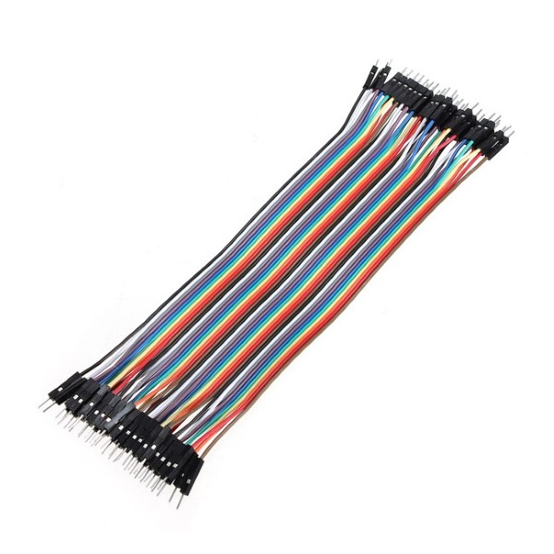

Figura 3 Jumpers

* Tipo: Macho x Macho
* Comprimento do Cabo: 20 cm
* Secção do condutor: 24 AWG (0,2 mm²)
* Condutores totalmente revestidos
* Diferenciado por 10 tipos de cores

A protoboard permite montar circuitos eletrônicos de forma simples já que não requer soldagem nos contatos, esta protoboard 830 pontos e ideal para quem procura algo simples e mais em conta.

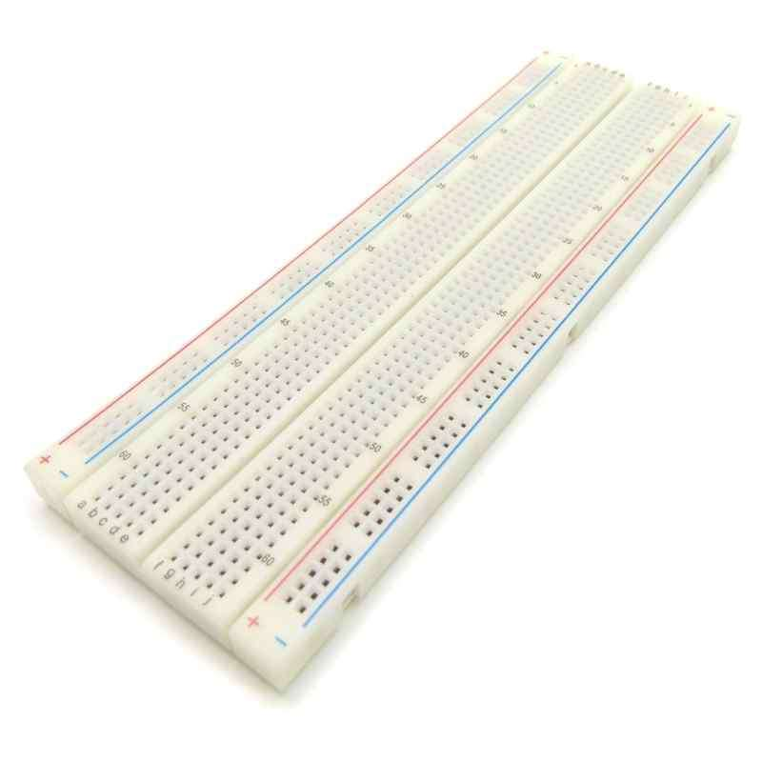

Figura 4 Protoboard

* 830 Furos
* Faixa de Temperatura: -20 a 80ºC
* Para terminais e condutores de 0,3 a 0,8 mm (20 a 29AWG)
* Resistência de isolamento: 100Mωmin.
* Tensão máxima: 500v AC por minuto
* Dimensões: 165mm x 57mm x 10mm
* Peso 70 gramas
* Material base: ABS

O motor de passo é um motor elétrico que desloca seu eixo um determinado ângulo a cada pulso recebido do drive de controle.

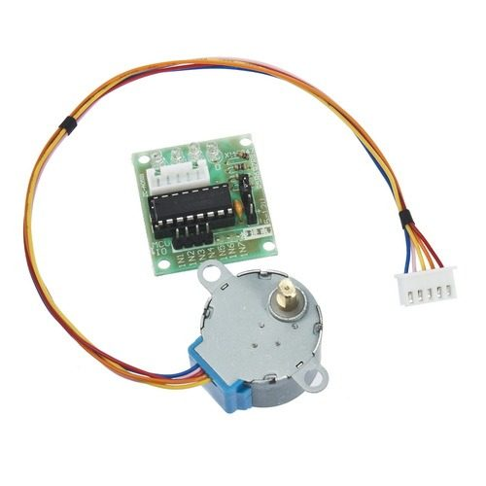

Figura 5 Motor de Passos

* Alimentação: 5v
* Fase: 4
* Ângulo do Passo: 5,625/64 ≈ 0,088°
* Redução: 1/64
* Resistência: 60 ohms/fase
* Torque Max: 2,2 Kgf.cm
* Diâmetro: 28mm
* Peso: 40g

A **Fonte de Alimentação Chaveada** 12V 2A é um produto muito utilizado na construção de projetos de automação residencial e na alimentação de pequenos circuitos, como, por exemplo, LEDS, câmeras de segurança, aparelhos eletroeletrônicos que exijam fontes com 12V e corrente de saída nominal de 2A, sendo projetadas para uso geral.

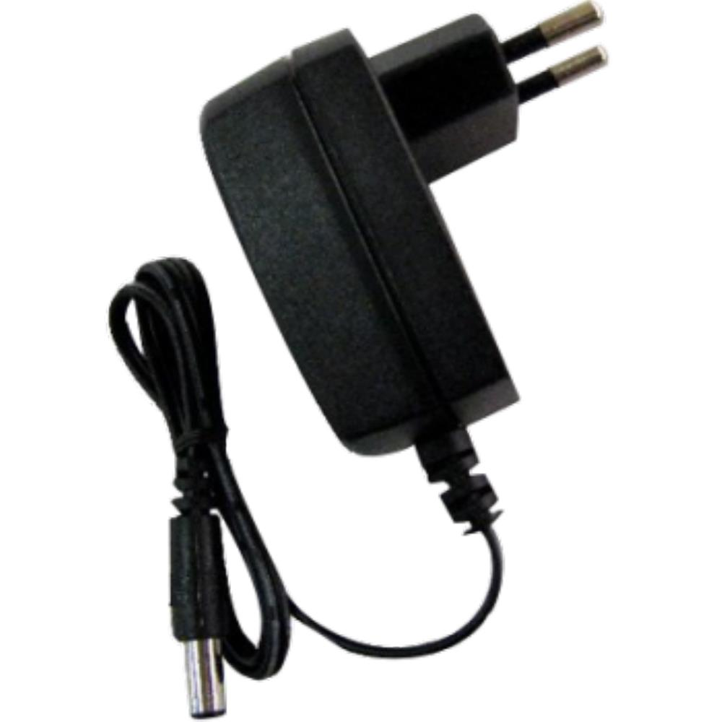

Figura 6 Fonte 12v A2

* Corrente máxima: 2 Amper
* Potência máxima: 12V
* Polaridade: Positiva no centro do Plug
* Proteção contra curto circuito
* Proteção contra aquecimento
* Frequência de operação de 47 a 64 Hz
* Peso: 118 g
* Largura: 8cm
* Tensão de saída: 12V (DC) 2A (2000mA);

Este Módulo Relé permite uma integração com uma ampla gama de microcontroladores como Arduino, AVR, PIC. A partir das saídas digitais pode-se, através do relé, controlar cargas maiores e dispositivos como motores AC ou DC, eletroímãs, solenoides e lâmpadas incandescentes.

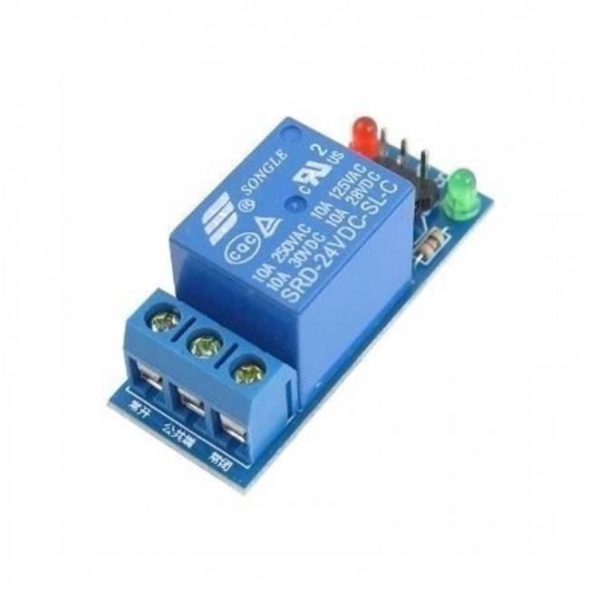

Figura 7 Modulo Relé

* Tensão de operação: 5V DC (VCC e GND)
* Tensão de sinal: TTL - 5V DC (IN)
* Corrente típica de operação: 15~20mA
* O relé possui contato NA e NF
* Capacidade do relé: 30 V DC e 10A ou 250V AC e 10A
* Tempo de resposta: 5~10ms
* Indicador LED de funcionamento
* Dimensões: 43mm (L) x 17mm (C) x 19mm (H)

O Sensor de Distância Ultrassônico HC-SR04 é capaz de medir distâncias de 2cm a 4m com ótima precisão.

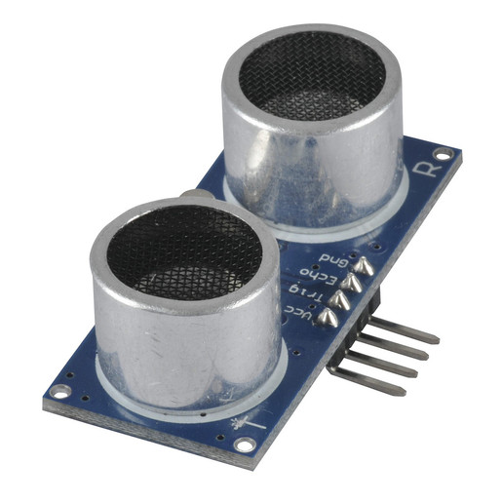

Figura 8 Modulo sensor ultrassónico HC-SR04

* Alimentação: 5V DC
* Corrente de Operação: 2mA
* Ângulo de efeito: 15°
* Alcance.: 2cm ~ 4m
* Precisão.: 3mm

O módulo Bluetooth HC-05 abstrai toda a parte da comunicação sem fio, bastando enviar os dados via comunicação serial para eles.

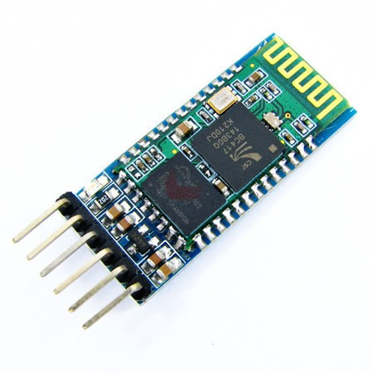

Figura 9 Módulo Bluetooth HC-05

* Protocolo Bluetooth: v1.1 / 2.0.
* Frequência: banda ISM de 2,4GHz
* Modulação: GFSK
* Potência de transmissão: menos de 4dBm Classe 2
* Sensibilidade: Menos de -84dBm no 0,1% BER
* Razão assíncrona: 2.1Mbps (Max) / 160 kbps
* Síncrono: 1Mbps / 1Mbps
* Porta serial Bluetooth (mestre e escravo)
* Alimentação 3,3VCC 50mA (suporta de 3,3 a 6V)
* Temperatura de operação: -5 a 45°C

Com um motor de tamanho adequado a Minibomba de Água RS385 é capaz de impulsionar entre 1500ml a 2000ml por minuto, sendo destacada pela sua eficiência e precisão durante sua execução em conjunto com o Arduino.

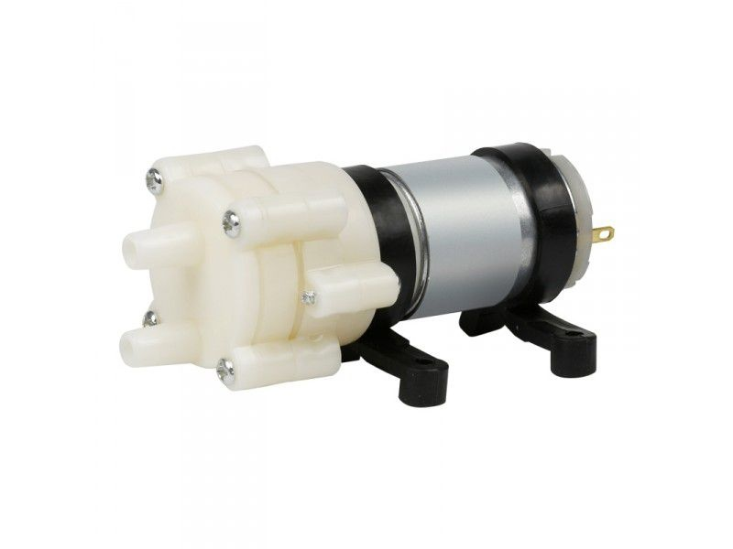

Figura 10 Minibomba de Água RS385

* Modelo: RS385;
* Materiais: metal e plástico;
* Tensão nominal: 12V;
* Voltagem adequada: DC 9 a 15V;
* Corrente sem carga: 0,6A;
* Corrente em máxima eficiência: ~2A;
* Altura de aspiração máxima: 2m;
* Elevação máxima: 3m;
* Vazão de água máxima: ~1,5 a 2 l/m;
* Diâmetro de entrada e saída: ~7,6mm;
* Diâmetro do motor: 28,6mm;
* Comprimento da bomba: 90mm;
* Peso: 100g.

O módulo controlador ULN2003 permite que, com o Arduino (que suporta corrente máxima de 50 mA por porta), sejam controlados motores que exijam correntes maiores, de até 500 mA. Este módulo aceita alimentação de 5 a 12 volts.

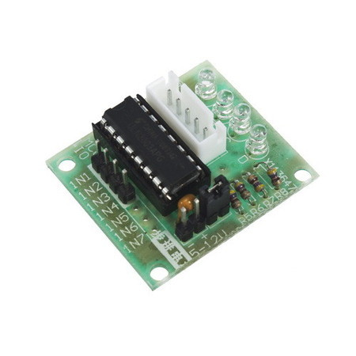

Figura 11 Driver

* Tensão nominal: DC 5V-12V Fase.
* Relação de redução: 1/64 Passo.
* Torque ângulo: 5,625 °/64 Resistência dc: 200w±7% (25 °)
* Resistência de isolamento:> 10M (500 v)
* Sem carga freqüência:> 600 Hz.
* Sem carga fora de freqüência:> 1000 Hz
* Torque:> 34.3mN.m (120 hz)
* Retenção de torque:> 34.3mN.m.

A fonte 12v possui proteção contra curto-circuito e sobrecarga, para prevenir os danos decorrentes de avarias elétricas, e contra sobretensão, para evitar ou minimizar problemas causados por descargas atmosféricas ou manobras da rede de distribuição elétrica.

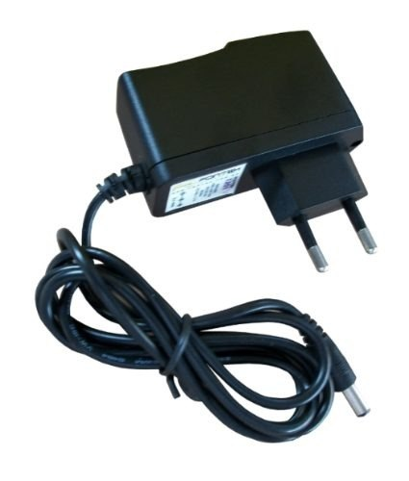

Figura 12 Fonte 12v

* Proteção contra curto-circuito na saída
* Contra sobrecarga
* Contra transientes na rede elétrica
* Contra ruídos na rede elétrica (RFI/EMI)
* Contra ruídos na carga (RFI/EMI)
* Isolação entrada / saída
* Peso: 0,90 Kg
* Largura: 8 cm
* Altura: 3 cm
* Profundidade: 4 cm

## 3.3 Detalhamento da comunicação entre os dispositivos

Os Jumpers vermelhos são conectados no 5v (positivos) da placa Arduino e na Protoboard.

Os Jumpers pretos são conectados no GND (negativo) da placa Arduino e na Protoboard.

O Primeiro Jumper azul conecta o RX do Bluetooth ao TX da placa Arduino.

O Segundo Jumper azul conecta o TX do Bluetooth ao RX da placa Arduino.

O Jumper verde conecta à porta 3 da placa Arduino no Trig do Módulo Sensor Ultrassónico.

O Jumper marrom conecta à porta 4 da placa Arduino no Echo do Módulo Sensor Ultrassónico.

O Jumper branco conecta à porta 7 da placa Arduino no Relé.

O Jumper cinza conecta à porta 8 da placa Arduino na entrada IN1 do Driver ULN2003.

O Jumper branco conecta à porta 9 da placa Arduino na entrada IN2 do Driver ULN2003.

O Jumper alaranjado conecta à porta 10 da placa Arduino na entrada IN3 do Driver ULN2003.

O Jumper amarelo conecta à porta 11 da placa Arduino na entrada IN4 do Driver ULN2003.

O motor de passo e conectado no Driver ULN2003 com a cor azul em cima.

O fio positivo da fonte 12v conecta no positivo da Minibomba d’agua RS385.

O fio negativo da fonte 12v conecta no NO do Relé.

O jumper preto conecta o negativo da Minibomba d’agua RS385 no COM do Relé.

## 4. Desenvolvimento do software

A linguagem utilizada nesse projeto em Arduino foi a C++, é uma [linguagem de programação compilada](https://pt.wikipedia.org/wiki/Linguagem_de_programa%C3%A7%C3%A3o_compilada) [multi-paradigma](https://pt.wikipedia.org/wiki/Paradigma_de_programa%C3%A7%C3%A3o) (seu suporte inclui linguagem [imperativa](https://pt.wikipedia.org/wiki/Programa%C3%A7%C3%A3o_imperativa), [orientada a objetos](https://pt.wikipedia.org/wiki/Programa%C3%A7%C3%A3o_orientada_a_objetos) e [genérica](https://pt.wikipedia.org/wiki/Programa%C3%A7%C3%A3o_gen%C3%A9rica)) e de uso geral. É uma linguagem tradicional bastante conhecida pelos programadores, foi desenvolvida por *Bjarne Stroustrup dos Bell Labs* na década de 80 com o objetivo de melhorar a linguagem de programação C, o C++ é uma linguagem extensível já que podemos definir novos tipos de tal maneira que eles agem de mesmo modo que os tipos pré-definidos que fazem parte da linguagem padrão.

## 5. Imagens das fases de montagem do protótipo

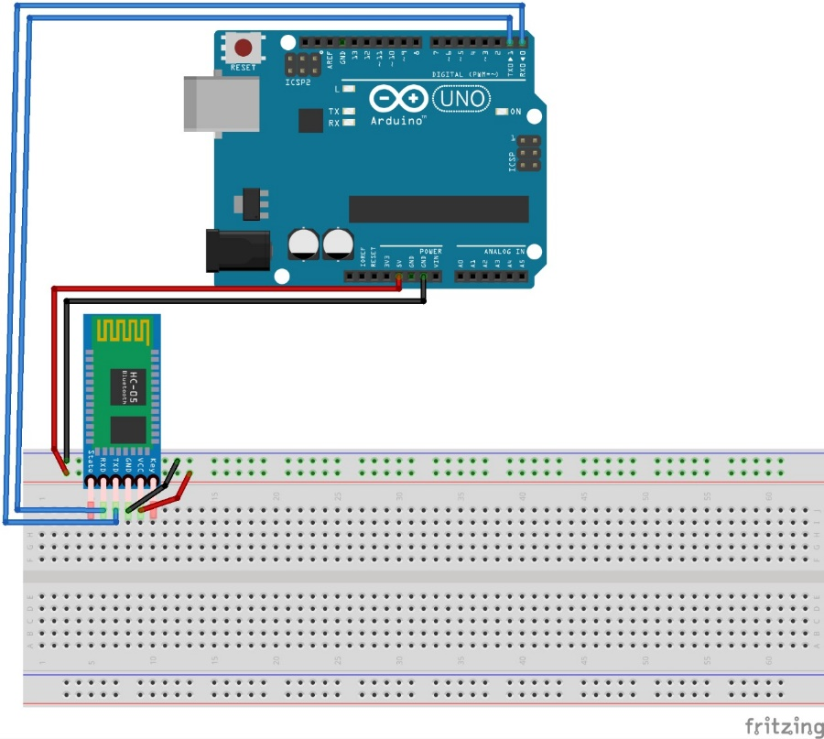

Figura 13 Montando o Bluetooth

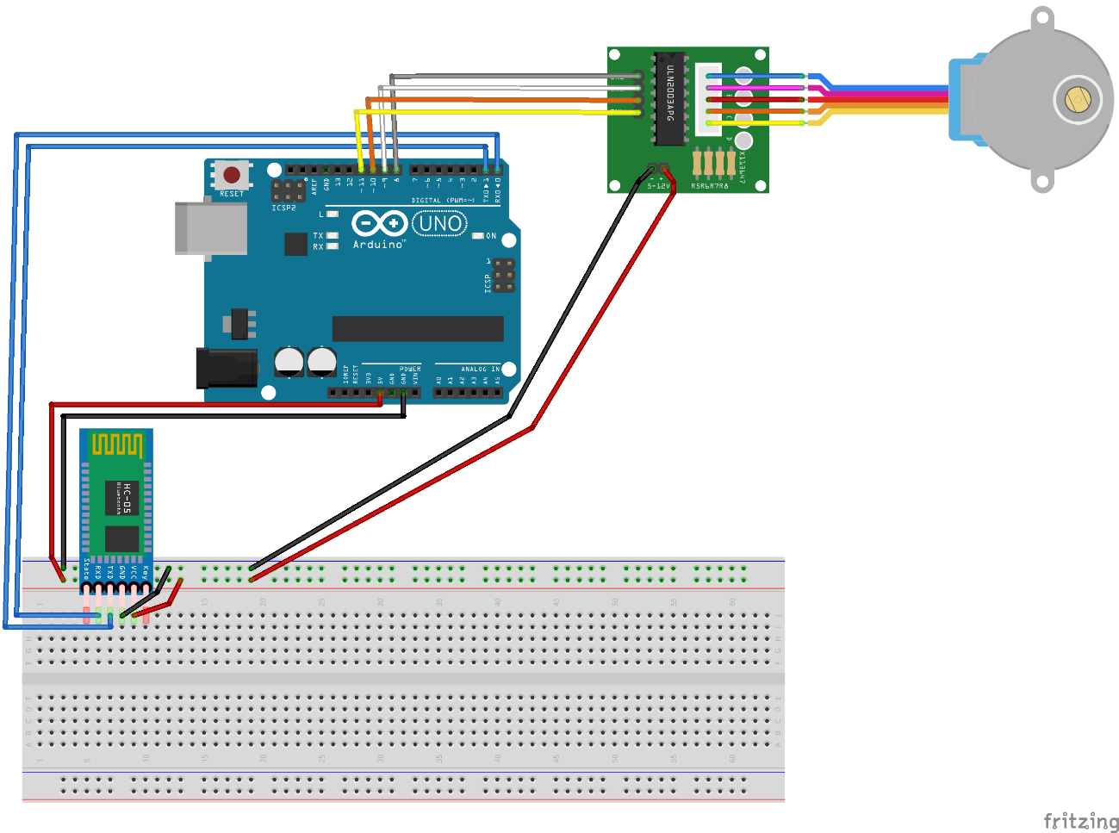

Figura 14 Montando o Bluetooth e o Motor de Passos

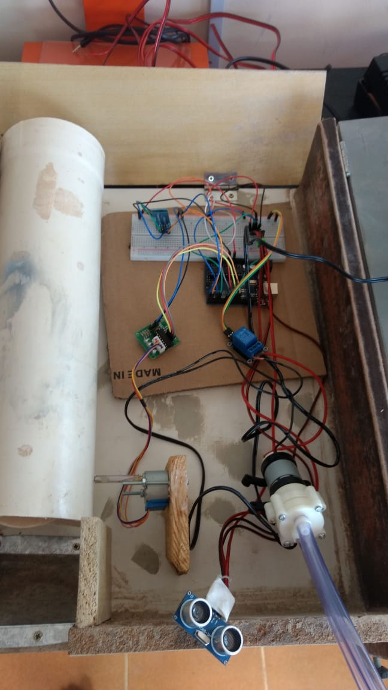

Figura 15 Projeto Completo

## 6. Cronograma

Tabela 1 Cronograma de Desenvolvimento do Alimentador

|  |  |  |  |  |  |  |  |  |  |  |  |
| --- | --- | --- | --- | --- | --- | --- | --- | --- | --- | --- | --- |
|  | **2018** | | | | | | | | | | |
| **FASES DO PROJETO** | Fev | Mar | Abr | Mai | Jun | Jul | Ago | Set | Out | Nov | Dez |
| Levantamento dos equipamentos necessários |  |  | **X** |  |  |  |  |  |  |  |  |
| Compra dos equipamentos |  |  |  | **X** |  |  |  |  |  |  |  |
| Programação |  |  |  | **X** |  |  |  |  |  |  |  |
| Documentação |  |  |  |  | **X** |  |  |  |  |  |  |
|  | | | | | | | | | | | |

# 7. CONCLUSÃO

A automação bem como os cuidados com os pets vem se tornando de extrema importância com isso o alimentador pet cumpri o que promete alimentar seu pet de forma automatizada. Todavia este aqui apresentado não passa de um protótipo sinta-se à vontade para achar uma solução melhor e mais pratica caso necessário

A principal vantagem deste projeto em relação aos alimentadores existentes no mercado é o fato de que o mesmo não está limitado a liberar comida apenas de tempos em tempos. O alimentador proporciona a liberdade ao usuário de escolher a quantidade de refeições e os respectivos horários de liberação de alimento, não tendo a necessidade de seguir intervalos lógicos ou mesmo respeitar horários inteiros, dando assim total comodidade ao usuário.

# Referências

**Filipeflop**, 2019. Disponivel em: <https://www.filipeflop.com/produto/modulo-bluetooth-rs232-hc-05/>.

**Filipeflop**, 2019. Disponivel em: <https://www.filipeflop.com/produto/motor-de-passo-driver-uln2003-arduino/>.

**Fronteira Tec**, 2019. Disponivel em: <http://fronteiratec.com/blog/protoboard-para-que-serve-e-como-utiliza-lo/>.

**Multilógica-Shop**, 2019. Disponivel em: <https://multilogica-shop.com/modulo-bluetooth-hc-05>.

**Robson Camargo**, 2019. Disponivel em: <https://robsoncamargo.com.br/blog/o-que-e-metodologia-agil>.

**Tec Tudo**, 2019. Disponivel em: <https://www.techtudo.com.br/noticias/noticia/2015/03/jumpers-entenda-o-que-sao-e-para-que-servem-essas-pecas.html>.

**Baú da Eletronica**, 2019. Disponivel em: <http://www.baudaeletronica.com.br/modulo-rele-5v.html>.

MONK, S. **30 Projetos Com Arduino**, 2014.

MONK, S. **Movimento, luz e som com Arduino e Raspberry Pi**, 2016.

MONK, S. **Programação com Arduino Começando com Sketches**, 2017.